回測中心 100% 最大回撤
最終法證分析與全策略優化報告
  - KAMA_RAINBOW_MARTIN_V1｜BTC-USDT｜30m｜SINGLE_EXCLUSIVE

欄位 | 內容
事故 job | job_1785770356467_b7fe7008
回測 run | bt_KAMARAINBOWMARTINV1_1785770363974_tx4
資料期間 | 2025-01-01 至 2026-08-01
報告日期 | 2026-08-04
證據狀態 | 原始交易檔、持久化 job、equityCurve、程式碼與測試均已交叉驗證

機密技術報告｜不得把本報告中的失效回測 KPI 用作實盤決策依據

目錄
開啟 Word 後更新欄位以顯示目錄

執行摘要
最終判定
畫面顯示的 100% 最大回撤不是百分比公式或 UI 欄位錯綁；在原 runner 產生的逐 K mark-to-market 權益路徑中，帳戶確實穿越 0。真正的系統錯誤，是該 S1 runner 宣告已套用曝險、保證金與清算政策，實際卻未在訂單准入與逐 K 估值中執行，並在破產後繼續持倉，最終把不可生存路徑包裝為 completed 高獲利回測。

問題 | 法證結論 | 處置
100% 最大回撤是否算錯 | 否。權益曾由正峰值跌至負值；有限責任口徑下回撤封頂 100% 正確。 | 保留公式，不得把 100% 人工改小。
結果是否仍可視為有效策略績效 | 否。破產後恢復、未宣告 bankrupt、零次清算及政策超限同時存在。 | 結果必須 fail closed，不顯示為可信 KPI。
testing2.xlsx 為何看不到 100% 回撤 | 該檔只有 91 筆平倉交易，沒有逐 K 未實現損益；已實現權益最大回撤僅 1.82 USDT。 | 交易表與 equityCurve 必須分開標示與匯出。
上一輪費用修正是否正確 | 否。open position 應扣已發生的入場費，而不是尚未發生的出場費；已恢復 canonical 口徑。 | 保留專門回歸測試，禁止再次改壞。
本次是否只修 KRM | 否。發布邊界守門與 risk-aware 降採樣接在所有九個內建 runner 共用 finalizer／三個採樣入口。 | 九策略 source contract 與完整測試套件已通過。

最重要的產品語義是：本次優化不會把一條已破產路徑「美化」成較小回撤。當同類路徑再次發生時，系統應以專用風險完整性錯誤拒絕發布，而不是回傳 100% 回撤但仍標成成功。若要取得真正可交易的修正後 KPI，下一階段必須把 legacy S1 runner 遷移到逐單准入與逐 K 清算的 runtime risk kernel 後重新回測。

一、分析範圍與證據方法
本報告採用四層對帳：交易檔、持久化回測 job、逐 K 權益路徑與程式執行鏈。任何結論至少由兩個獨立來源支持；無法從平倉交易表推導的風險事件，不以推測填補。

1.1 主要證據
證據 | 用途 | 完整性
testing2.xlsx | 91 筆平倉交易、PnL、數量、馬丁層與名義本金 | SHA-256 fec9203b1185bc14…
持久化 job JSON | 原始 metrics、accounting、executionPolicy、資料品質 | job_1785770356467_b7fe7008
持久化 equityCurve | 查明首次非正權益、最低權益、恢復路徑 | 2,001 點舊版報告曲線
原始 runner／finalizer 程式碼 | 確認風控是執行邏輯或只有 metadata | 逐函式稽核
獨立重算與真實資料重播 | 排除 UI、Excel 與單一公式誤差 | 不寫入交易／不觸發實盤 mutation
Vitest、TypeScript、production build | 驗證修正未破壞既有契約 | 最終完整回歸

1.2 口徑分離
- 已實現權益：只在平倉時累加交易淨損益；testing2.xlsx 能重建此口徑。
- 逐 K mark-to-market 權益：已實現權益加上持倉毛浮盈虧及已發生費用；最大回撤與夏普使用此口徑。
- 有限責任權益：帳戶資產不得低於 0；到達清算／破產條件後必須終止或維持 0，禁止恢復。
- 策略局部止損：價格或策略狀態條件，不等於交易所保證金與強制清算。

二、數值法證與完整對帳

2.1 畫面、Excel 與 accounting 對帳
項目 | 獨立重算／原始值 | 對帳說明
平倉交易數 | 91 筆 | 與畫面 90 勝／1 負一致
平倉 PnL 合計 | 20,861.23 USDT | Excel 91 筆逐列加總
期末未實現 PnL | -2.15 USDT | 尚有 1 個 long open position
總回報 USDT | 20,859.08 USDT | 20,861.23 − 2.15 = 20,859.08
期末權益 | 30,859.08 USDT | 10,000 + 20,859.08 = 30,859.08
已實現權益最大回撤 | 1.82 USDT／0.0181% | 只能反映平倉序列，不能代表持倉期間風險
逐 K 最大回撤 | 100.00%／11,450.29 USDT | 來自完整 runner 權益路徑

為何 Excel 與畫面看似矛盾
Excel 的 91 筆資料只記錄交易平倉結果。第 29 個 cycle 在持倉途中曾產生約 −13,802.57 USDT 的浮動毛損，令權益穿越 0，但價格後來回落，該 cycle 最終以 +7,241.75 USDT 平倉。因此平倉交易表呈現大幅獲利，卻無法否定期間內已發生破產。

2.2 事故時間線
UTC 時間 | 權益／事件 | 法證意義
2025-05-12 18:00:00 UTC | 11,401.08 USDT | 100% 回撤事件的前置正峰值（舊版降採樣曲線）
2025-05-22 00:00 UTC | 753.91 USDT | 尚未歸零，但只剩峰值的 6.61%
2025-05-22 07:00:00 UTC | -3,242.48 USDT | 首次非正權益；有限責任帳戶應在此前清算／破產
2025-05-22 14:00:00 UTC | -5,253.88 USDT | 舊版持久化曲線最低權益
2025-05-23 18:00 UTC | 3,130.25 USDT | 破產後重新變正，直接證明 runner 繼續持有未清算部位
2025-06-01 16:00 UTC | 7,241.75 USDT | 第 29 cycle 最終平倉獲利，掩蓋中途已破產

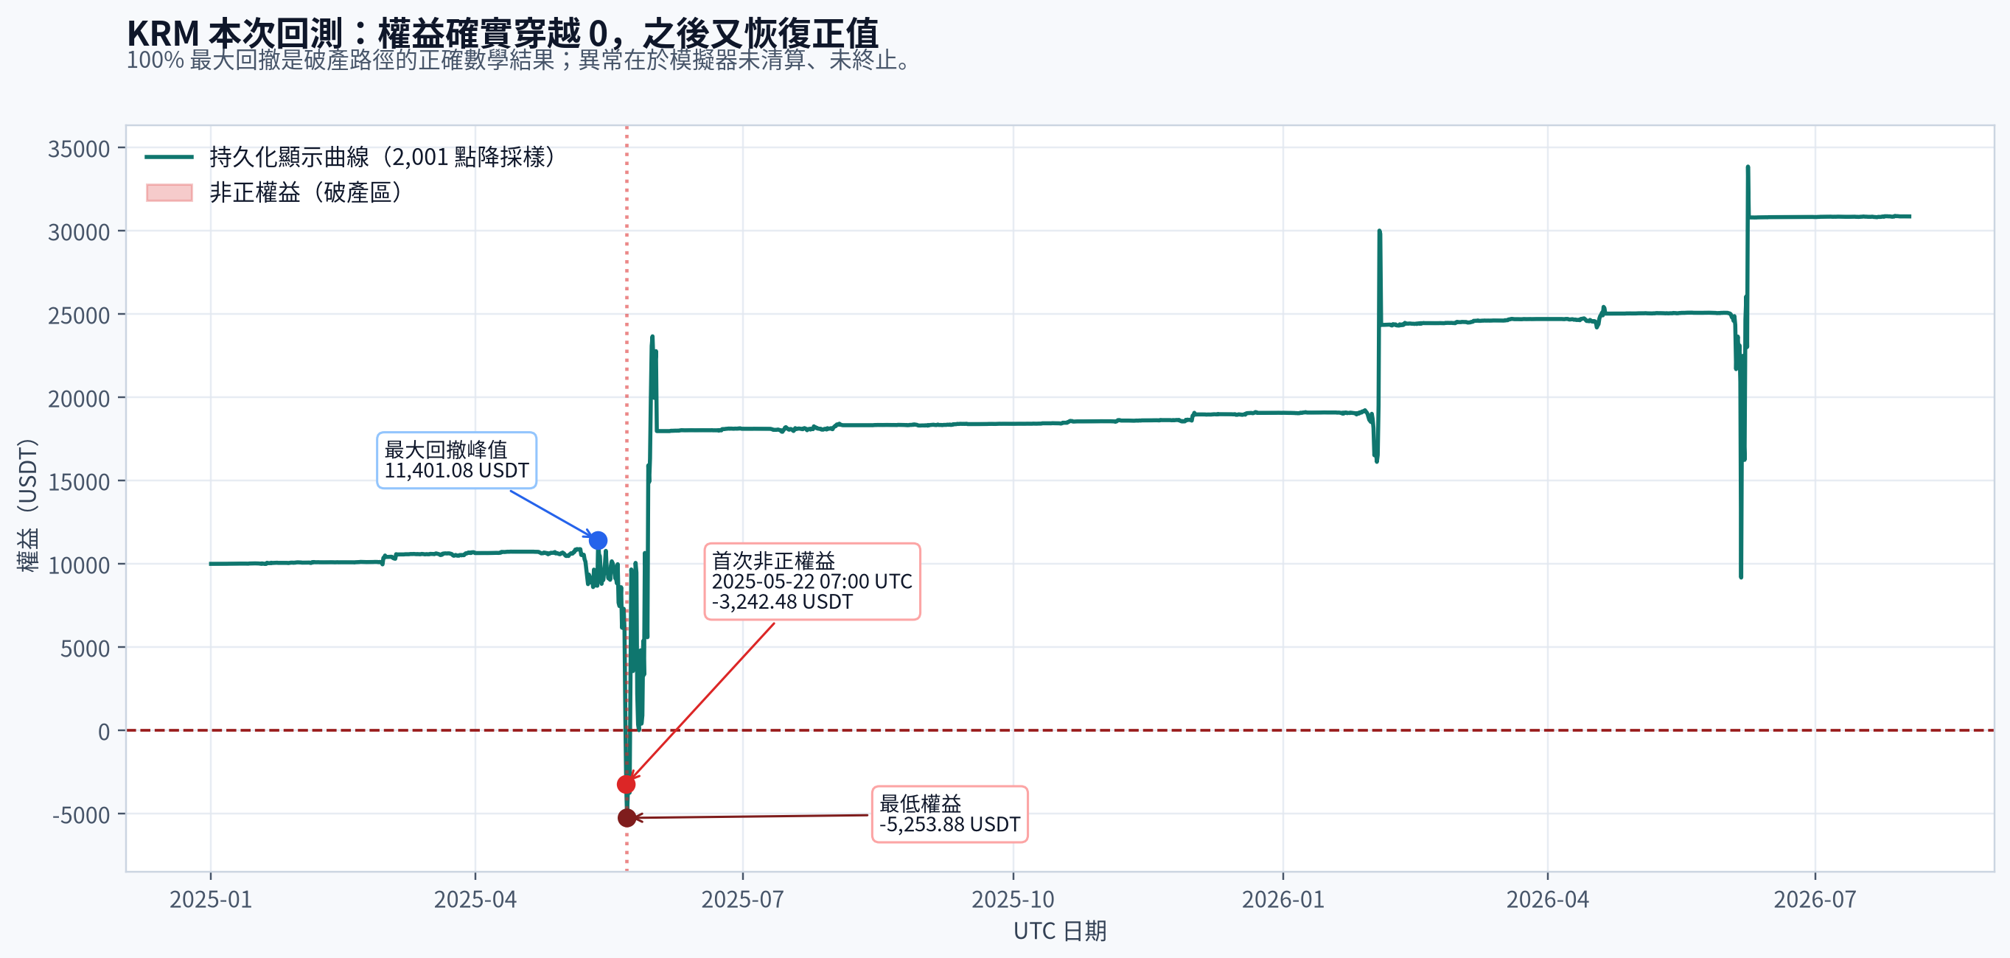
圖 1 原始持久化權益曲線：正峰值、首次穿越零、最低權益與恢復

2.3 為何畫面是 11,450.29，但舊持久化曲線重算為 11,401.08
畫面指標在 runner 的完整 27,745 點權益路徑上先計算，再把曲線等距降採樣至 2,001 點保存。舊等距抽樣恰好漏掉完整路徑的精確峰值，所以畫面最大回撤金額為 11,450.29 USDT，而從已保存曲線獨立重算為 11,401.08 USDT，差額 49.21 USDT。兩者百分比均為 100%，因為谷值已低於 0。這不是最大回撤公式錯誤，而是舊版曲線持久化的風險極值保真度不足；本次已以 risk-aware 降採樣修補。

三、唯一根因與失效機制

3.1 馬丁幾何級數使名義曝險遠超資本
本次設定首單 100 USDT、倍率 2、最多 15 層。若把第 n 個訂單視為一個層級，累積名義本金為 100 × (2ⁿ − 1)。因此第 6 層為 6,300 USDT、第 7 層為 12,700 USDT，而 12 個訂單（交易紀錄 martinLayer=11）已達 409,500 USDT。
風險量 | 宣告上限 | 原事故觀察值 | 超限程度
初始資金 | 10,000.00 USDT | 10,000.00 USDT | 基準
S1 gross notional | 權益 100% | 409,500.02 USDT | 40.95 倍
1× 槓桿 margin usage | 權益 40% | 409,500.02 USDT | 相對初始 margin 上限約 102.38 倍
保守全期峰值 gross 上限 | 33,852.83 USDT | 409,500.02 USDT | 12.10 倍
保守全期峰值 margin 上限 | 13,541.13 USDT | 409,500.02 USDT | 30.24 倍

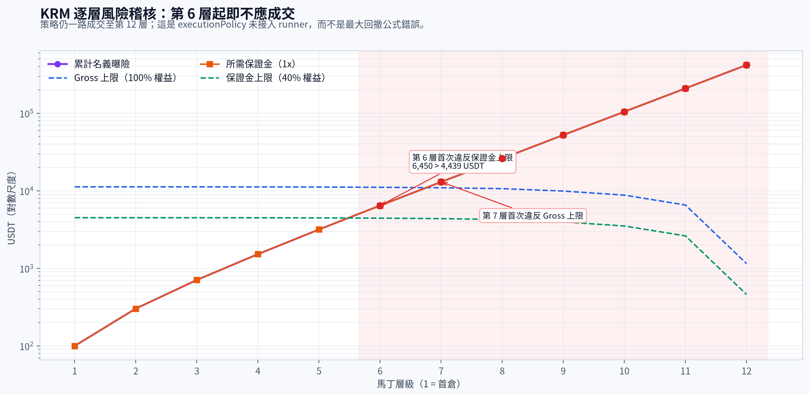
圖 2 100 USDT、2 倍馬丁的累積名義本金與政策門檻

3.2 宣告的 policy 只有 metadata，沒有進入 KRM 訂單准入
持久化 executionContext 宣告 riskModelVersion=gross-margin-liquidation-v2、leverage=1、maxGrossNotionalPct=100、maxMarginUsagePct=40；然而 KRM 專屬 runner 的模擬帳戶未接入訂單前風險判斷，新增 layer 時只依策略管理核心決策與 maxLayers 執行。結果是第 6／7 層本應被政策拒絕，卻一路成交至 409,500 USDT。

3.3 hardStopLossPct=8% 不是清算保護
在 40.95 倍名義曝險下，只需約 2.44% 的逆向價格變動就可耗盡 10,000 USDT 初始資本；8% 價格型 hard stop 理論虧損可達約 32,760 USDT，遠晚於破產。因此策略止損即使正常運作，也不能替代 max gross、margin admission、maintenance margin 與 liquidation。

3.4 破產後未清算，造成不可能的績效組合
違約代碼 | 實際證據 | 含義
EQUITY_BELOW_ZERO | -5,253.88 USDT；上限 0.00 USDT | 有限責任回測的權益不得低於 0
BANKRUPTCY_STATE_MISSING | -3,242.48 USDT；上限 0.00 USDT | 權益耗盡但 accounting／legAccounting 未宣告 bankrupt
POST_INSOLVENCY_RECOVERY | 路徑事件 | 權益耗盡後仍恢復正值，表示模擬器在破產後繼續交易或保留未清算部位
GROSS_NOTIONAL_POLICY_BREACH | 409,500.02 USDT；上限 33,852.83 USDT | S1 成交名義本金即使以全期間最高權益計算仍超過 executionPolicy 上限
MARGIN_USAGE_POLICY_BREACH | 409,500.02 USDT；上限 13,541.13 USDT | S1 成交保證金即使以全期間最高權益計算仍超過 executionPolicy 上限

這五類違約共同解釋畫面：總回報與 profit factor 使用最終平倉／期末帳本；最大回撤與夏普使用逐 K mark-to-market 曲線。由於 runner 允許負權益後恢復，兩組指標可以同時存在，但整份結果已失去有限責任與可執行性，不能被視為有效回測。

四、最大回撤公式與上一輪錯誤修正稽核

4.1 最大回撤公式本身正確
產品使用正峰值到谷值的 drawdown：DD(t) = [Peak(t) − max(Equity(t), 0)] ÷ Peak(t)。只要 Equity(t) ≤ 0 且歷史 Peak(t) > 0，有限責任回撤即為 100%。因此移除 100% 上限或改用絕對值都會掩蓋破產，不是修正。

4.2 上一輪把 entry fee 改成 exit fee 是錯誤
現有帳本在開倉時尚未把入場費從 realized equity 扣除，所以 open-position snapshot 必須以毛浮盈虧減去 entryFees，才能把已發生成本納入 mark-to-market。把它改成估計 exitFees 會同時漏掉已發生費用並提前計入未發生成本，且 canonical continuity test 已直接顯示 19.80 與 19.78 的回歸差異。本次已恢復 entry-fee 口徑。該 0.02 USDT 等級差異與 11,450.29 USDT 回撤沒有因果關係。
更正聲明
上一輪『入場費重複扣除造成負權益』的根因判斷不成立。負權益來自超額名義曝險與缺少清算；費用口徑只是後續被引入的次生回歸，現已回復並受測試保護。

五、本次已實施的全策略優化
層級 | 已實施內容 | 行為變化
P0－會計恢復 | open-position unrealized PnL 恢復扣 entryFees 的 canonical 語義 | 消除上一輪次生回歸
P0－共用 fail-closed | 在所有 runner 共用 finalizer 內執行 backtest-risk-integrity-v1 | 異常結果在 canonical artifact 保存前拋出專用錯誤
P0－五類風險守門 | 負權益、缺少 bankrupt、破產後恢復、gross 超限、margin 超限 | 不再把失效路徑標為 completed KPI
P0－risk-aware 降採樣 | 保留首尾、全域高低、最大回撤峰谷、首次非正、前一點與首次恢復 | 2,001 點曲線不再漏掉風險極值／瞬時破產
P0－九策略 source contract | 九個內建 S1 runner 必須經過 finalizeV25Result 與 assertBacktestRiskIntegrity | 未來新增直接 return runner 結果會使測試失敗
P0－結構化錯誤 | 將風險完整性失敗納入回測錯誤分類 | 前端／任務層可區分資料風險與一般執行錯誤

5.1 全部九個策略的覆蓋
策略 key | S1 執行路徑 | 本次覆蓋
strategy_20415 | runRainbow20415Backtest | 共用 finalizer
RAINBOW_TREND_LADDER_V1 | runRainbowTrendLadderBacktest | 共用 finalizer＋risk-aware sampling
KAMA_RAINBOW_MARTIN_V1 | runKamaRainbowMartinBacktest | 共用 finalizer＋risk-aware sampling
KAMA_3K_BREAKOUT_V25 | runV25Backtest | 共用 finalizer
20415_KAMA_MARTIN_V35 | 共用 KAMA runner | 共用 finalizer＋risk-aware sampling
20415_KAMA_MARTIN_V41 | 共用 KAMA runner | 共用 finalizer＋risk-aware sampling
KAMA_3K_ULTIMATE_V50 | 共用 KAMA runner | 共用 finalizer＋risk-aware sampling
KAMA_3K_HF_V61 | 共用 KAMA runner | 共用 finalizer＋risk-aware sampling
KAMA_3K_TORNADO_V70 | runV70Backtest | 共用 finalizer

5.2 本次修正的誠實邊界
目前是安全阻斷，不是完整經濟重算
POSTHOC_ONLY 守門可防止錯誤 KPI 發布，但它不會替 legacy runner 回填『如果第 6／7 層當時被拒單』後的替代交易路徑。要得到修正後真正的收益、勝率與回撤，必須先把 runner 接入 runtime risk kernel，再以同一資料重跑。

六、驗證結果與驗收矩陣
驗證項 | 結果 | 判定
原事故 job 套用新守門 | passed=false；5 類違約 | 正確拒絕
風險完整性單元測試 | 4/4 通過 | 規則語義正確
risk-aware 降採樣 | 4/4 通過 | 瞬時破產與 DD 峰谷必保留
九策略派發契約 | 2/2 通過 | 禁止繞過共用 finalizer
聚焦風險回歸 | 3 files／10 tests 通過 | 守門、覆蓋、採樣共同正確
完整 Vitest | 142 files passed；1,129 tests passed；2 files／5 tests skipped | 無已知測試回歸
TypeScript | tsc --noEmit 通過 | 型別契約一致
Production build | Vite＋server bundle 通過 | 可部署；僅既有 chunk-size 警告

6.1 修正後應見行為
- 使用相同 KRM 設定重跑時，若 legacy runner 仍生成負權益／超額曝險，job 應失敗並回傳風險完整性錯誤，不應再顯示 completed KPI。
- 已存在的歷史 job 是法證證據，不會被本次程式修改回寫；在 UI 重新開啟舊 job 時仍可能看到原 100% 指標，這不代表新守門未生效。
- 完成 runtime kernel 遷移後，同一資料重跑必須在第 6 層 margin 或第 7 層 gross 門檻前拒單，且不得出現負權益或破產後恢復。

七、完整優化路線與優先順序
優先級 | 工作 | 驗收標準 | 狀態
P0 | 恢復 canonical fee、全策略 fail closed、risk-aware sampling | 原事故 job 被拒絕；全測試與 build 通過 | 已完成
P1 | 把 KRM／Rainbow／legacy KAMA S1 遷移至 threeModePortfolioKernel 或同一 runtime admission API | 每次 order 前校驗 gross／margin；逐 K maintenance liquidation；bankruptcy terminal | 待實施
P1 | 為歷史 job 增加 read-time integrity badge／INVALID 狀態遷移 | 舊失效 job 不再以一般 completed 卡片呈現；不刪除原始證據 | 待實施
P1 | 完整 risk event ledger 與 Excel 風險工作表 | 每層准入、拒單、margin、liq price、破產事件可追溯 | 待實施
P2 | 把 hard stop 與清算距離並列顯示 | 任何策略止損晚於 liquidation 時，preflight 明確拒絕或警告 | 建議
P2 | 禁止無效 KPI 排名／比較 | riskIntegrity.passed=false 時不計入策略排名、快照或優化器目標 | 建議
P3 | 大型前端 chunk 拆分 | 降低目前約 3.52 MB JS bundle 與冷啟動成本 | 非本事故阻斷項

7.1 Runtime kernel 的最低必要契約
- Order admission：以成交後 gross notional、margin usage、maxOpenLegs 與方向互斥政策判斷，超限不得改寫策略持倉狀態。
- Mark-to-market：每根已收盤 K 線計算 wallet balance、unrealized PnL、equity、used margin、maintenance margin 與 headroom。
- Liquidation：equity ≤ maintenance margin 時強制關閉；資產以有限責任封底為 0；bankrupt=true 且狀態不可逆。
- State synchronization：只有模擬交易所確認成交後，策略管理狀態才可增加 layer；拒單不得造成 ghost layer。
- Evidence：所有拒單、清算與破產事件寫入 canonical ledger，績效與 Excel 從同一 ledger 派生。

7.2 完成 P1 後的數值驗收
驗收項 | 必須成立
曝險 | observed gross notional ≤ policy gross limit；used margin ≤ policy margin limit
權益 | minimum equity ≥ 0；若 bankrupt，之後所有點維持 0
狀態 | marginLiquidationCount 與 ledger 事件一致；禁止 POST_INSOLVENCY_RECOVERY
資料 | 完整 metrics 與持久化 risk-aware curve 的最大回撤峰谷完全一致
UI | INVALID／FAILED 不顯示為綠色成功卡，也不參與策略比較
回歸 | 九策略各至少一組正常、拒單、清算、破產 terminal、切片連續性測試

八、最終回答
最大回撤之所以仍是 100%，是因為原回測並沒有被錯誤公式誤判；它真的在 2025-05-22 把模擬權益打到負值。系統真正的 bug，是 KRM 的 SINGLE_EXCLUSIVE runner 沒有執行它宣告的 max gross、margin usage 與 liquidation policy，讓 100 USDT、2 倍馬丁一路擴張到約 409,500 USDT 名義倉位，並在破產後繼續持倉直至回復獲利。
因此正確處理不是把 100% 改小，而是把該結果判定為無效並禁止發布。本次已完成全九策略共用 fail-closed、五類風險完整性檢查、canonical fee 恢復與 risk-aware 權益降採樣；原事故 job 已被新守門判定不合格。下一個必要工程是 runtime risk kernel 遷移，完成後才能重新產生具有經濟意義的『修正後回撤與收益』。在此之前，原畫面的 +208.59%、98.9% 勝率、profit factor 與夏普均不得作為策略優劣或實盤配置依據。

附錄 A｜關鍵證據雜湊與檔案
檔案 | SHA-256 | 大小
testing2.xlsx | fec9203b1185bc14dc445fb5ba3544705dc533adc52a8f69aaa41a7debfe5424 | 20,621 bytes
job_1785770356467_b7fe7008_forensic_summary.json | f1a411e53a63d604002eb53181e3f5da66aa50165f25b4e7f9ca48e4dcc75f77 | 17,694 bytes
testing2_forensic_summary.json | 63f275ae6a965fdc027f773a66b5be08e935d5a7ce1c73bdb6d5fa37e058eab7 | 5,988 bytes
persisted_job_risk_integrity_assessment.json | 786b2efabb67335d03f67d9c92a27ad17c4597ccabee453d5ce4469c9f217029 | 2,001 bytes
job_1785770356467_b7fe7008_equity_curve.json | 3d3aedbf1195d364b1ece3bf2e702a473ea6f0b9bb46818049380b51f4420ff5 | 570,897 bytes
job_1785770356467_b7fe7008_trades.json | a6da4fd8a64b78bce639967948be1bdc931ef15a07fe4cdedc013488454d930c | 42,960 bytes
backtestRiskIntegrity.ts | 7156489250aefa2732760e8b55c65ef2da52efd0dcc21c82daa74c8b69425e67 | 8,963 bytes
equityCurveDownsample.ts | 5fd474229c73189d8c223c80ae862021ac065c325f36c5e9bad0374e061abf80 | 3,525 bytes
final_vitest.log | 1a3e044bf5a700b203f2f0e1b3e81545defccb730f4db4118285f2c9152ddbd9 | 50,628 bytes
final_build.log | b4c6475cd32c1cb2991fedbc7d52aa228b35edbdc196e7f9dbabc053fabe88a0 | 1,215 bytes

附錄 B｜已修改與新增的核心檔案
檔案 | 用途
backtestRiskIntegrity.ts | 全策略 posthoc fail-closed 與五類違約診斷
backtestEngine.ts | 共用 finalizer 接線、保存前守門、risk metadata
backtestContracts.ts | 恢復 entry-fee 估值並保存 riskIntegrity 契約
backtestRunnerPreflight.ts | 風險完整性結構化錯誤分類
equityCurveDownsample.ts | 保留破產與最大回撤關鍵點的共用降採樣
kamaRainbowMartinBacktest.ts | 改用共用 risk-aware sampler
rainbowTrendLadderBacktest.ts | 改用共用 risk-aware sampler
backtestRiskIntegrity*.test.ts | 規則、九策略覆蓋與 source contract
equityCurveDownsample.test.ts | 瞬時破產／最大回撤峰谷／三入口接線測試

附錄 C｜限制與風險揭露
- 原完整 27,745 點 runner 曲線未直接持久化；原 job 保存的是 2,001 點舊等距抽樣曲線。完整 metrics 仍保留 11,450.29 USDT，而舊曲線可重建 11,401.08 USDT。
- 原事故中負權益點幸運地仍被舊抽樣保留；其他 job 可能漏掉瞬時破產，因此本次新增 risk-aware sampler。
- 本次未刪除或改寫歷史 job；歷史數據保留供稽核。
- 本次未觸發任何實盤下單、撤單、帳戶轉帳或交易所 mutation。
- 本報告是軟體與回測模型法證分析，不構成投資建議。

